存档日期： 存档编号：


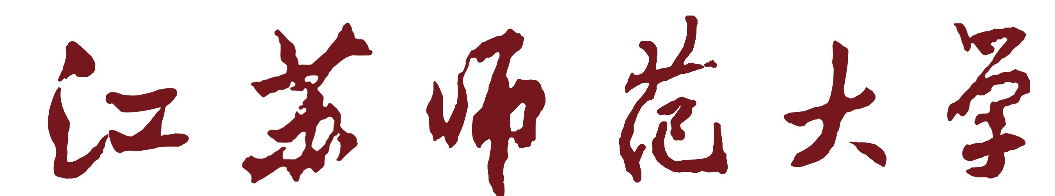
本 科 生 毕 业 设 计

题 目： 数据库课程管理系统的设计与实现
学 号： 11268087
姓 名： 邱盈盈
联 系 电 话： 15951353283
电 子 邮 箱： 1831153441@qq.com
QQ ： 1831153441
学 院： 计算机科学与技术学院
专 业： 物联网
年 级 、 班 级 ： 11计82班
指 导 教 师： 董永权

江苏师范大学教务处印制

江苏师范大学计算机学院学士学位
毕业设计报告原创性声明
本人郑重声明：
所呈交的毕业设计报告数据库课程管理系统的设计与实现 是本人在导师指导下，在江苏师范大学计算机学院学习期间，进行毕业设计时取得的成果。本人知道，除文中已经标明引用的内容外，本毕业设计报告不包含任何其他个人或集体已经发表或撰写过的研究成果。对本文的研究做出贡献的个人或集体，均已在文中以明确方式标明。本人完全意识到本声明的法律后果由本人承担。

班级： 11计82班
学号： 11268087
学生签名：
2015 年 5 月 20 日
数据库课程管理系统的设计与实现

摘 要：随着Internet技术的迅猛发展，以网络为基础的教学手段已经成为高校变革教育教学方法的必然趋势，越来越多的高校选择利用Intertnet实现教学资料的共享。于是，课程管理系统的研发也逐渐受到重视。本课程网站选用B/S设计模式，使用Java语言以及Mysql数据库进行研发。本系统包括两大部分：前台操作和后台管理模块。其中前台操作包括：主页、课程概述、教学队伍、教学大纲、教学课件、作业习题和课程论坛七大模块。后台管理模块主要包括四个部分：教学队伍管理、系统管理、教学资料管理和论坛管理。其中管理员可以在后台模块对前台内容实施添加、删除和编辑等操作。经严格测试，本课程管理系统能够稳定运行，具备一定的实用价值，能够帮助用户在线了解、学习《数据库系统原理》这门课程，并为其提供了有效的课程资源共享平台。

关键词：数据库课程管理系统 ；数据库课程； 管理系统
Design and Implementation of Database Course Management System

Abstract: Auxiliary teaching based on network has become an inescapable trend of times with the quickly development of Internet and more and more universities choose to share teaching materials using internet.Therefore, the design and implementation of Database Course Management System is becoming increasingly significant.This system is based on B/S structure and it is developed by using Mysql database and the Java programming language.The key function of this course management system includes two main modules: the frontend and the backend.The frontend operations include seven parts:homepage, course overview,teaching team,teaching program,teaching courseware,exercise and course forum; the backend operations include four modules:system management,teaching team manageme-
nt,teaching materials management and forum management.The administrators can perform many actions such as adding operation,modifying operation and deleting operation in the backend.This course manage system runs steadily and correctly after rigorous testing .Mean-
while,the system has practical value in some extent for it can help student study the compul-
sory course--Introduction to database system,therefore,it provides an effective course mater-
ials-sharing platform.

Keywords: Database Course Management System; Management System；Database Course;

目 录
第1章 绪论 1
1.1 课题背景及研究意义 1
1.1.1课题背景 1
1.1.2研究意义 1
1.2 开发工具的选择及语言介绍 1
1.2.1 JSP简介 1
1.2.2 MySQL数据库简介 1
1.2.3 开发工具及运行环境 2
1.3 本文的研究内容及贡献 2
1.4 本章小结 2
第2章 需求分析 4
2.1 功能需求 4
2.1.1用户前台功能的实现 4
2.1.2管理员后台管理功能的实现 4
2.1.3 用例模型 5
2.2 性能需求 6
2.2.1 系统的软件环境 6
2.2.2 系统硬件环境 6
2.2.3 系统的性能要求 6
2.3 可行性分析 7
2.3.1概述 7
2.3.2 系统业务流程调查 7
2.3.3 系统可行性调查 8
2.4本章小结 8
第3章 系统总体功能模块设计 9
3.1系统功能模块的划分 9
3.1.1系统功能模块结构图 9
3.1.2系统的功能模块描述 10
3.2 数据库设计 13
3.2.1实体 13
3.2.2实体间的联系 16
3.2.3 关系模型 16
3.2.4数据库中的主要表结构 16
3.3 本章小结 18
第4章 系统实现过程 19
4.1 管理员登录子模块 19
4.2教学队伍管理子模块 20
4.2.1教学队伍添加模块主要功能 20
4.2.2教学队伍删除模块主要功能 21
4.2.3教学队伍编辑模块主要功能 22
4.2.4 教学队伍查询模块主要功能 23
4.3 教学资料管理子模块 24
4.3.1教学资料添加模块主要功能 24
4.3.2教学资料删除模块主要功能 26
4.3.3教学资料查询模块主要功能 26
4.4课程论坛子模块 27
4.4.1课程论坛注册子模块主要功能 27
4.4.2 课程论坛登录子模块主要功能 29
4.4.3 管理员关闭帖子模块主要功能 29
4.5 系统前台模块 30
4.5.1 教学队伍模块 30
4.5.2 教学课件模块 31
4.5.3 作业习题模块 32
4.6本章小结 32
第5章 关键技术 34
5.1系统开发模式 34
5.2页面布局DIV+CSS 34
5.3 jQuery和Ajax技术 35
5.3.1 jQuery技术 35
5.3.2Ajax技术 35
5.4 MVC模式 35
5.5 SSH框架 36
5.5.1 Struts2 36
5.5.2 Spring 37
5.5.3 Hibernate 37
5.6本章小结 39
第6章 总结与展望 40
6.1总结 40
6.2展望 40
毕业设计体会 41
致谢 42
参考文献 43
英文翻译资料 44

第1章 绪论

1.1 课题背景及研究意义

1.1.1课题背景
随着Internet技术的飞速发展，网络资源的利用率愈来愈高，在线获取、搜集信息已成为一种潮流。为了便于实现教学资料的共享以及学生间的互动交流，课程管理系统的开发指日可待。

1.1.2研究意义
随着教育部课程建设需求的陆续推进，精品课程网的开发势在必行。在Internet日益发展的今天，课程教学网站起了十分重要的作用。本网站在广泛宣传《数据库系统概论》这一必修课程的同时，也为学习本课程的学生提供了一个全新的学习空间。其次，该系统还设有课程论坛模块，以便于学生之间进行学术交流。

1.2 开发工具的选择及语言介绍

1.2.1 JSP简介
JSP^{[1]}是一种许多公司一起参与建立的一个动态的网页技术标准。为了更为简便的架构基于web的应用程序，JSP技术应运而生。JSP开发的应用程序可以在windows操作系统中运行，也可以在Linux操作系统以及其他操作系统上运行，因此说利用此技术开发的程序可以实现跨平台功能。
所谓使用JSP技术开发web应用程序，即在JSP页面中嵌入Java代码片段，当Web运行此页面时，便执行Java代码继而动态获取数据并生成HTML代码，最终显示在客户端的浏览器上。当JSP网页发出请求时，他会率先执行程序片段，随后，Web服务器将会把执行结果以及JSP文件里的代码一同发送给客户。
与Servlets相比较，JSP能够提供Servlets能够提供的所有功能。 Java技术具有极好的的安全性，且它的存储管理功能也很强大，JSP也具备这些优点。这不仅是因为JSP页面会被编译成Servlet，它的脚本语言也基于Java。
JSP技术开发至今，许多大型公司都支持此项技术。因此，JSP已迅速发展为商用的服务器端语言。

1.2.2 MySQL数据库简介
MySQL^{[2]}是一种关系数据库管理系统，同时也是当今最具影响力的数据库管理系统，作为一个数据库服务器，MySQL的最大优点体现在速度和健壮性两大方面。MySQL之所以称为是关系数据库管理系统，是因为它并非将所有的数据都不加分类的堆放在一起，而是把数据存放在一些分立的表格中。因此，它在速度同时也提高了存取的灵活性。
对比其他数据库MySQL^{[3]}具有许多高级特征。其特征如下：
1）性能
由于MySQL没有线程进行创建开销，所以MySQL会在以下方面更快一些：
①DROPE TABLE以及CREATE TABLE。
②在不属于一个索引的东西上SELECT。（很容易扫描单个表。）
③有很少的键和列插入的简单表的插入操作。
2）磁盘空间效率
MySQL可以创建占据内存很小的表。譬如，MEDIUMINT的长度只有三个字节。在记录繁多的情况下，每个记录即使是节省一个字节，也显得极其重要。
3）稳定性
MySQL具有保存庞大数目的记录、运行速度同类产品中最快、可移植性高以及安装过程简单小巧等一系列优点，这使得一般的中小型的网站都会将MySQL作为数据库。由于业界所称的“LAMP”组合都是开源软件，因此，这种方式可以很廉价的建立一个免费且稳定的网站系统。
MySQL能够支持众多OS，譬如：FreeBSD、Mac以及Windows,并且为许多编程语言提供API。为了保证代码的可移植性，MySQL使用面向对象的编程语言编写，采用用很多种Editor进行测试。MySQL不但能够支持多线程、提升SQL的查询速度，同时又能优化查询算法。

1.2.3 开发工具及运行环境
操作系统：Microsoft Windows 7
开发环境：Macromedia Dreamweaver8.0，Spring Tool Suite3.6.0
数据库：MySQL

1.3 本文的研究内容及贡献
本文主要介绍了数据库课程管理系统的背景、意义、整体设计思路以及相关技术等。
数据库课程管理系统能够有效的实现对教学资料的管理，管理员登录后台上传教学所需的课件或者习题，用户可以在前台浏览或是下载。客户机器不需要安装任何应用软件，只需对服务器进行相关设置。以网页的形式处理这些请求和结果，既迎合了管理员的使用开发习惯，又方便了系统的管理。系统在平台设计时，采用STS工具和JSP技术，采用MySQL数据库和TOMCAT服务器实现。
本系统包括：前台和后台两部分。管理员可以在后台添加、删除以及编辑相关的内容；用户可以在前台查看课程介绍，同时也可以注册、登陆论坛模块进行课程交流。
本精品课程管理系统还有一个功能齐全的后台管理系统。在后台管理模块中，管理员可以管理系统的登陆权限、教学队伍、教学资料以及论坛。通过JSP和数据库相结合的技术，本系统采用交互式web页面实现教学资料、教学队伍、以及论坛等远程浏览和管理。
本文的章节内容安排如下：
第1章：绪论。主要详述了系统的背景、意义、开发工具的选用和介绍、本文的研究内容和主要贡献。
第2章：需求分析。主要介绍了系统的功能需求和相关的性能需求。
第3章：系统功能模块设计。介绍了系统功能模块的划分以及数据库的设计。
第4章：系统实现流程。介绍了系统各个模块，以及相关模块的代码实现。
第5章：关键技术。介绍了数据库课程管理系统的配置和关键技术。
第6章：总结和展望。

1.4 本章小结
本系统主要介绍了系统的研究背景及意义、开发工具及语言和研究内容及主要贡献。

第2章 需求分析

2.1 功能需求

2.1.1用户前台功能的实现
1)主页
学生首次访问网站时，默认的网页界面就是主页界面。
2）课程概述
该模块详细的介绍了《数据库系统概论》这门课程，以便于学生对这门课程能够拥有系统化的了解。该模块有三个子模块：历史沿革、课程体系以及课程概况。
3)教学队伍
学生可以了解该课程的教学团队及信息，其中包括：姓名、性别、出生日期、学位、职务和邮箱。该模块有三个部分：课程负责人（一个）、教学队伍（多个）和主讲教师（多个）。
4)教学大纲
学生可以查看教学大纲，对该门课程的教学计划以及方案拥有初步的了解，以便提高课程学习的效率。该模块有三个子模块：基本信息、课程任务和教学目标。
5）教学课件
教学课件显示课件的名称以及上传时间，以供学生浏览。学生可以在前台下载并浏览相关课件内容。
6)作业习题
作业习题提供了作业的下载功能。学生可以打开需要下载的作业的链接，将其下载到本地，可供学生自主学习。
7）课程论坛
课程论坛模块具有注册和登录的功能。对于初次浏览网站的用户，可以注册一个新的账号，已有账号的用户可以直接登录。学生可以创建新帖在论坛中提出学习过程中的疑问，以等待他人回帖解答。

2.1.2管理员后台管理功能的实现
1）系统管理：管理员可以添加其他管理员账号，譬如：系统管理员可以非配权限给教师，则教师登陆后也可以执行和管理员一样的操作。此模块包括人员管理，修改密码和角色管理。
2）教学队伍管理：此部分主要由三个子管理模块组成：课程负责人、主讲教师和教学队伍。管理员可以增加、删除、查询以及编辑教学人员的基本信息。本模块信息一旦经过管理员改动，均可以在系统的前台部分显示。譬如增加一位主讲教师的相关信息时，此信息便被保存在数据库之中，然后系统前台会提取这部分内容在前台显示，供学生浏览。
3）教学资料管理：本模块主要由两部分组成：教学课件和课后习题。管理员可以添加课程相关的课件、习题。也可以定期删除过期的课件或习题。同样的，此模块可以实现前后台交互功能。一旦课件、习题经过管理员操作（添加和删除），学生在前台均可以观察到。
4）课程论坛管理：在该模块中，管理员能登录论坛，删除不文明的帖子或是已过时的帖子，同时还能锁定某贴子，使得用户不能再对该标题的帖子发表回复。

2.1.3 用例模型
- 学生用户用例图
- 学生用例图表述了学生的操作权限。学生用户可以在系统前台实现浏览主页、课程概述、教学队伍、大纲、课件以及作业习题等。同时学生也可以登陆论坛进行发帖、回帖等操作。学生用户用例图如图2.1所示：
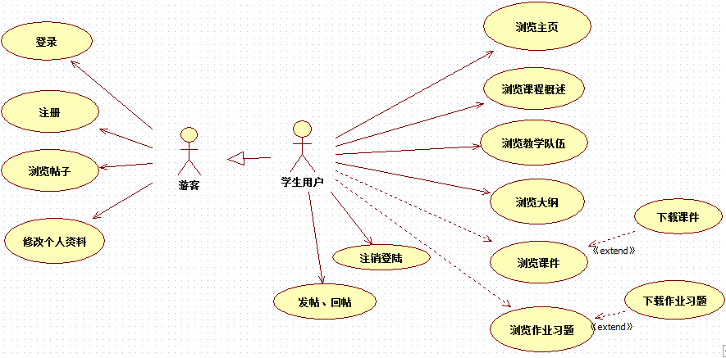

图2.1 学生用户用例图
- 管理员用户用例图
- 管理员通过身份认证之后可以进行系统管理、教学队伍管理、教学资料管理以及论坛的管理。管理员用例图如图2.2 所示：
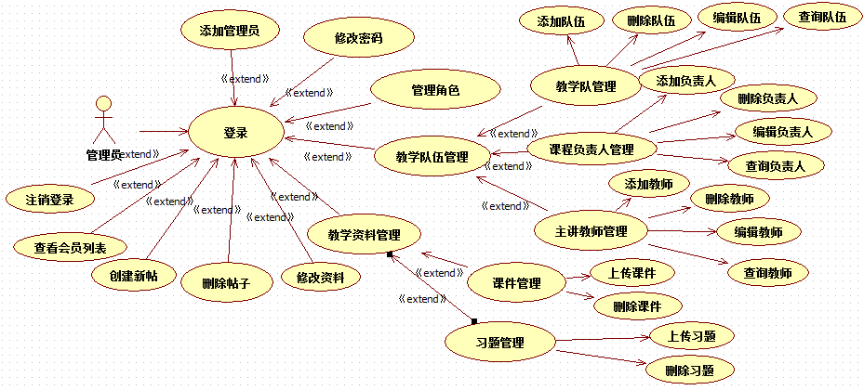
图2.2 管理员用例图

2.2 性能需求

2.2.1 系统的软件环境
- 数据库服务器。
MySQL+SQLyog图形显示器
- Web服务器。
- Windows 7
- Web Apache Tomcat 7.0
- JDK 1.6
- 应用服务器。
- Windows 7
- 相连接的外部设备驱动程序
- 客户端计算机。
- Windows 7
- IE 8.0

2.2.2 系统硬件环境
PC机

2.2.3 系统的性能要求
1）安全性要求：本系统具有权限设置。不同的用户有着不同的权限。
2）磁盘容量要求：本网站是基于B/S的架构，所以，在存储容量方面，本网站所占内存容量甚小，系统文件大概需要35M，由于数据库系统所占内存也不是很大，其文件占用的空间也微不足道。但是，本数据库课程管理系统中的后台管理模块需要很大的内存空间。譬如课件资源可能会占用很大部分的空间，如果出现空间不够使用的状况，这就需要管理员定期清理系统的过期文件。
3）适应性要求：本系统要求功能模块清晰，模块间内聚性强，耦合性弱，能够使用户在很短的时间内熟悉系统的整个操作流程，具有良好的用户体验。系统后台提供《数据库习题概论》这门课程的相关课件及作业便于下载，可以实现课程资料的即下即用。

2.3 可行性分析
可行性分析^{[4]}指的是在现有的组织环境下，分析一下该课程网站的开发工作是否已经具备了必要的工作条件及资源。本精品课程网不仅是我校计算机科学与技术学院向教育机构展示其教学水平的手段，也是学生和教师参与教学和互动的重要平台。

2.3.1概述
课程管理系统的可行性研究是系统的设计与开发人员准确、有效开发项目的前提条件和基础,可行性研究报告能够使开发人员在系统研发的初期就能发现系统在需求方面的不足，如此可以避免耗费人力、物力和财力等许多方面的困难。综上所述，可行性研究及分析在软件开发的整个过程中扮演着极为重要的角色。

2.3.2 系统业务流程调查
本系统的业务流程大致可以分为两部分。一个部分是教学资料管理。管理员管理系统里的教学资源，学生从中获取资源。另一部分是教学队伍管理，其管理方式和教学资料管理类似。系统业务流程如图2.3、2.4所示：
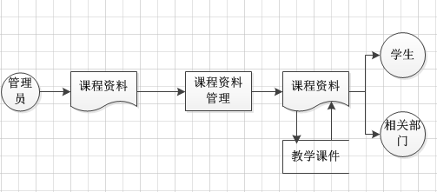
图2.3精品课程网主要业务（一）

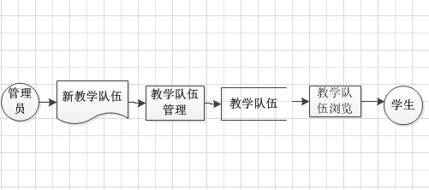
图2.4精品课网主要业务（二）

2.3.3 系统可行性调查
1）经济的可行性：经济可行性分析当中，最为重要的内容就是效益与成本的对比分析。如果开发一个系统在经济方面就已经不适用，则开发这种系统完全没有必要。此课程管理系统开发成本低廉，因此在经济方面完全可行。
2）技术可行性：本系统主要采用B/S模式设计开发。这种架构具有极好的继承性、可扩展性以及开放性，便与系统的开发与维护。此外，本系统采用目前最为流行的Web应用程序框架——SSH^{[5]}，也就是Spring、Struts和Hibernate框架，维护起来方便简单。

2.4本章小结
本章主要介绍了该网站的需求，包括软硬件环境，网站的性能需求、功能需求以及可行性分析和调查。

第3章 系统总体功能模块设计

3.1系统功能模块的划分
数据库课程管理系统有七个模块：主页、课程概述、教学队伍、教学大纲、教学课件、作业习题和课程论坛。

3.1.1系统功能模块结构图
数据库课程管理系统前台的功能模块及模块间的关系如图3.1所示：
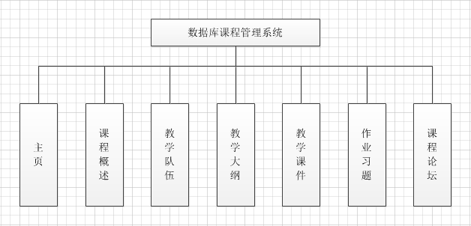
图3.1系统前台功能模块

数据库课程管理系统后台的主要功能模块以及模块间的关系如图3.2所示：
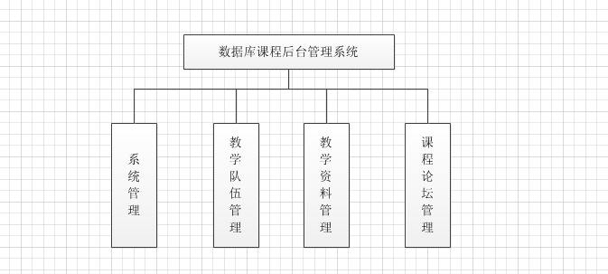 图3.2系统后台整体框架

3.1.2系统的功能模块描述
1）系统管理
系统管理主要分为密码管理以及人员管理。系统管理员可以借助密码管理功能修改登录密码。其次，系统管理员可以通过人员管理功能添加其他管理员（这里一般为任课老师），以供他们上传课件或是作业习题。
系统管理模块图如图3.3所示：
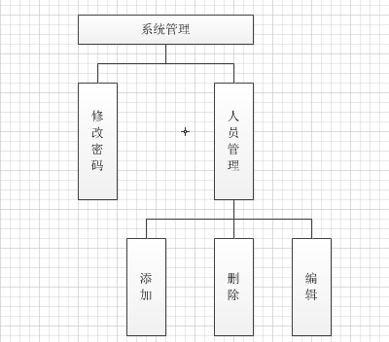

图3.3系统管理模块
2）教学队伍管理
教学队伍管理模块由管理员在网站的后台进行操作。本模块主要分为三个部分：教学队伍、课程负责人、主讲教师。管理员可以对任意一部分的功能实施添加、删除、修改与查询。管理员执行相关的操作时，用户均可以在前台观察到。譬如管理员删除一个教学队伍的成员，则用户在前台就浏览不到该教学成员的记录。
教学队伍管理主要功能如图3.4所示：
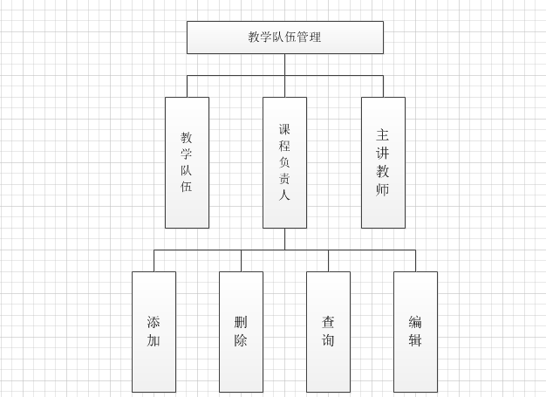
图3.4教学队伍管理
3）教学资料管理
教学资料管理模块是为了便于学生下载教学资料而设计。本模块分为两部分:教学课件和作业习题。管理员可以从后台上传课件或是习题供学生下载，同时管理员可以定期删除些过时的课件或习题。
教学资料管理的主要功能如图3.5所示：
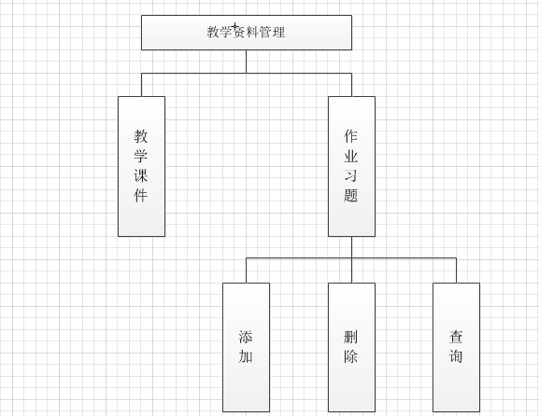
图3.5教学资料管理主要功能
4）课程论坛管理
课程论坛模块是本系统功能模块的一大亮点，它便于学生就《数据库系统概论》这门课程提出各自的见解与交流。对于新用户需要注册账号才能登录。用户可以修改个人资料、创建新帖、回帖以及退出论坛。管理员可以修改资料、创建新帖、查看会员列表并删除帖子。
教学资料管理的主要功能如图3.6所示：
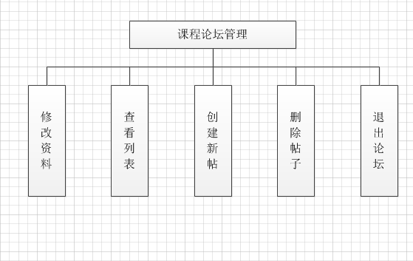

图3.6课程论坛管理主要功能

3.2 数据库设计
在设计管理系统时，数据的管理至关重要。数据库的安全性、稳定性和可恢复性在用户使用系统的过程中起着很大作用。所以，在进行系统开发时，选择合适的数据库极为重要。本系统采用的数据库为 MySQL Server2000^{[6]}，当研发人员设计系统数据库的时候，首先要对用户的需求以及将来可能会增加的数据需求有着充分的调查和了解。下面将介绍本系统的数据库结构以及创建的表。

3.2.1实体
数据库中的实体可以指的是人也可以指物。经分析，本网站主要实体有六类：管理员、教学资料、用户、教学人员、帖子。本课程管理系统的实体属性如下：
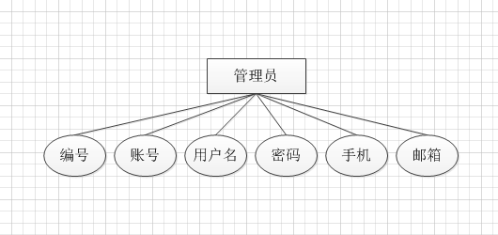

图3.7“管理员”属性描述图
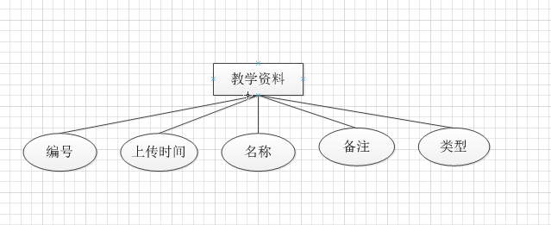

图3.8“教学资料”属性描述图

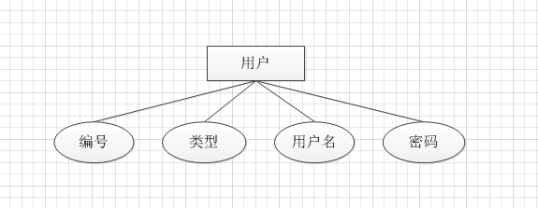
图3.9“用户”属性描述图
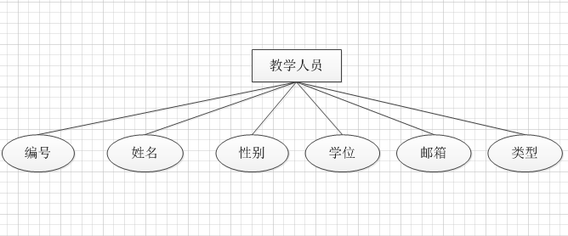

图3.10“教学人员”属性描述图
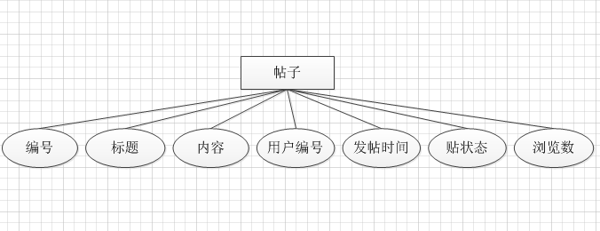

图3.11“帖子”属性描述图

3.2.2实体间的联系
在数据库设计工程中，概念设计十分重要。数据库设计的重点及难点就是描述数据的结构的图——E-R图^{[7]},它是描述的仅仅是一个概念模型，它为人们提供了一套表示属性、实体以及联系的方法。E-R图可以用来设计关系数据库，能够消除现有的数据冗余。本系统的数据库E-R模型如图3.12所示：
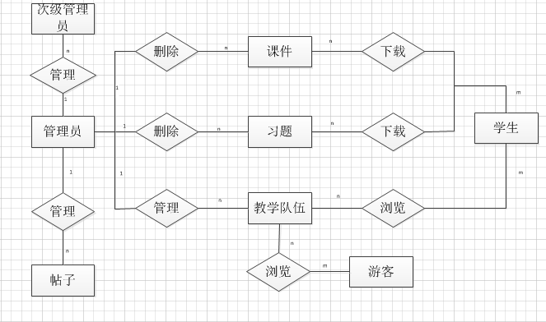
图3.12 系统E-R图

3.2.3 关系模型
本系统的关系模式如下：
1）用户登录表：（编号，用户名，真实姓名，密码，近期登录时间，登陆次数，用户IP，部门，职务，手机，邮箱，类型，头像）
2）课程论坛用户注登录表（编号，用户类型，用户名，密码，用户密码，用户年龄，用户退出时间，用户头像，积分）
3）教学资料表（编号，上传时间， 文件名称， 备注，资料类型）
4）教学队伍表（编号，出生日期，学位，职务，邮箱，姓名，照片，性别，类型）
5）课程论坛回帖表（回帖编号，贴标题号，回复内容，用户标识符，回帖时间）
6)论坛帖子表（贴编号，贴标题，贴内容，用户标识符，发帖时间，帖子状态）

3.2.4数据库中的主要表结构
根据本网站的需求，系统使用的表结构如下：

表3.1 课程管理系统后台用户登录表（loginusr）
列名 | 数据类型 | 类型长度 | 主键 | 允许空 | 默认值 | 说明
UserId | int | 11 | 是 | NO | Null | 编号
UserName | varchar | 50 |  | NO | Null | 姓名
TrueName | varchar | 50 |  | NO | Null | 真实名
UserPass | varchar | 50 |  | NO | Null | 密码
LastLoginDate | datatime |  |  | Yes | Null | 最近登录时间
LoginCount | Int | 11 |  | Yes | 0 | 次数
ClientIP | varchar | 50 |  | Yes | Null | 用户IP
ManageModule | varchar | 50 |  | Yes | Null | 管理模式
UserDept | varchar | 50 |  | NO |  | 部门
UserDuty | varchar | 50 | 否 | NO |  | 职务
UserMobile | varchar | 50 |  | NO |  | 手机
UserEmail | varchar | 50 |  | NO |  | 邮箱
UserType | bigint | 20 |  | NO |  | 类型
UserImg | varchar | 50 |  | Yes |  | 头像

表3.2 课程管理系统后台用户登录表（usr）
列名 | 数据类型 | 类型长度 | 主键 | 允许空 | 默认值 | 说明
userId | Int | 11 | 是 | NO | Null | 编号
userType | Char | 1 |  | NO | 0 | 类型
Username | Varchar | 80 |  | NO |  | 用户名
Password | Varchar | 40 | 否 | NO |  | 用户密码
email | Varchar | 100 |  | Yes | Null | 邮箱
age | Int | 11 |  | NO | 0 | 年龄
sex | Tinyint | 3 |  | NO |  | 性别
Regdate | Timestamp |  |  | NO | 00:00:00 | 退出时刻
picture | Varchar | 50 |  | Yes | Null | 头像
score | Int | 11 |  | NO | 0 | 积分

表3.3教学资料表（coursesource）
列名 | 数据类型 | 数据长度 | 主键 | 允许空 | 默认值 | 说明
Id | Bigint | 20 | 是 | NO | Null | 编号
Createtime | Datatime |  |  | Yes | Null | 上传时间
filename | Varchar | 255 |  | Yes | Null | 资料名
note | Varchar | 255 |  | Yes | Null | 资料备注
type | Int | 11 | 否 | Yes | Null | 类型

表3.4教学队伍表（courseteam）
列名 | 数据类型 | 类型长度 | 主键 | 允许空 | 默认值 | 说明
id | Bigint | 20 | 是 | NO | Null | 编号
Birth | Datatime |  |  | Yes | Null | 出生年月
Degree | Varchar | 255 |  | Yes | Null | 人员学位
Duty | Varchar | 255 |  | Yes | Null | 人员职务
email | Varchar | 255 | 否 | Yes | Null | 人员邮箱
Name | Varchar | 255 | 否 | Yes | Null | 人员姓名
photo | Varchar | 255 | 否 | Yes | Null | 人员头像
Profession | Varchar | 255 | 否 | Yes | Null | 人员职务
sex | Varchar | 255 | 否 | Yes | Null | 人员性别
usretype | Int | 11 | 否 | Yes | Null | 人员类型

表3.5课程论坛回帖表（reply）
列名 | 数据类型 | 类型长度 | 主键 | 允许空 | 默认值 | 说明
Replyid | Int | 11 | 是 | NO | Null | 回帖编号
Topicid | Int | 20 |  | NO | 0 | 贴标题号
replyContent | Text |  | 否 | NO | Null | 回帖内容
userId | Int | 11 | 否 | NO | 0 | 用户账号
replyTime | Timestamp |  |  | NO | 00:00:00 | 回帖时刻

表3.6论坛帖子表（Book）
列名 | 数据类型 | 类型长度 | 主键 | 允许空 | 默认值 | 说明
topicId | Int | 11 | 是 | NO | Null | 帖子编号
topicTitle | Varchar | 100 |  | NO |  | 帖子内容
TopicContent | Text |  |  | NO | Null | 帖子标题
userId | Int | 11 | 否 | NO | 0 | 用户编号
topicTime | Timestamp |  |  | NO | 00:00:00 | 发帖时间
locked | Bit | 1 |  | NO | b’1’ | 被锁状态
view | Int | 100 |  | NO | 0 | 浏览次数

3.3 本章小结
本章节阐述了系统的总体设计。通过对功能的描述，数据库的分析以及各模块功能主要完成的任务等进行分析，能够使用户对本网站有着初步的理解，便于用户对系统的阶段。

第4章 系统实现过程

4.1 管理员登录子模块
管理员在后台实施一系列操作：输入账号、密码及验证码登录后台管理系统。
管理员的登录界面如图4.1所示
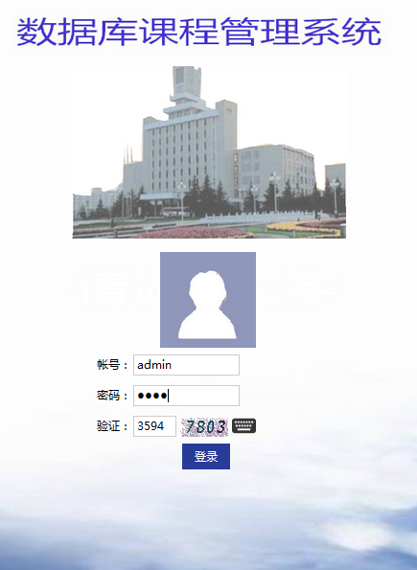
图4.1管理员登录
管理员登录模块的代码如下：
var errMsg,strUserName,strUserPass,strCheckCode;
errMsg="";
strUserName=strConvert(document.getElementById("UserName").value);
strUserPass=strConvert(document.getElementById("UserPass").value);
strCheckCode=strConvert(jQuery.trim(document.getElementById("CheckCode").value));

4.2教学队伍管理子模块

4.2.1教学队伍添加模块主要功能
在教学队伍添加模块中，当管理员点击“添加”按钮时，系统将会要求输入教学人员的姓名、照片，性别、出生日期、生日、学位、职务和邮箱等信息，点击“添加”按钮，系统会做出相应的提示：已保存，点击“确定”按钮，则该记录添加成功。教学队伍添加模块和教学队伍添加结果分别如图4.2、4.3所示：
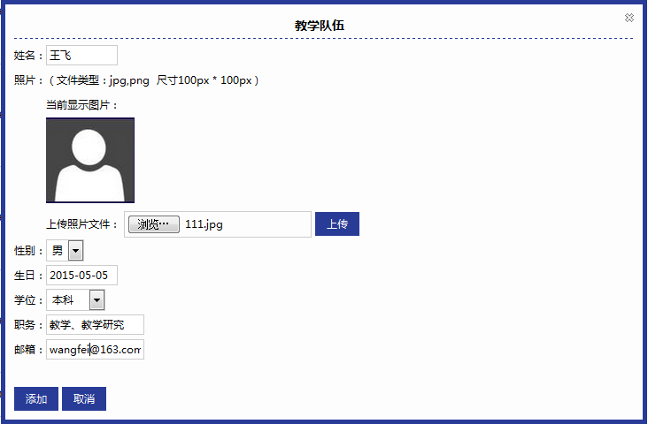
图4.2教学队伍添加模块图

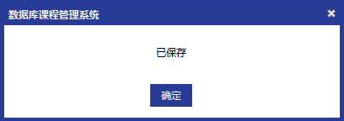
图4.3教学队伍添加结果图
教学队伍添加模块代码如下：
if (ActionType=="Add"){
if (errMsg==""){
UTILS.call_struts(
"courseteamAction_addSingle",
false,
{
name:name,
sex:sex,
photo:photo,
birth:birth,
duty:duty,
email:email,
degree:degree,
userType:3
},
function(returnText) {
window.parent.ShowMsgBox(returnText);
GotoPage(1,PageSize,SortKey,ItemName,"",SortType,"",SearchType,SearchFormType);
SwitchObjectShow(objName,1);
});
}
else{
errMsg=errMsg.substring(6,errMsg.length);
}
}

4.2.2教学队伍删除模块主要功能
在教学队伍删除模块中，系统管理员可以删除教学人员的相关信息，使之不出现在表格中，管理员点击“删除”按钮，系统将会发出提示：确定要删除吗？点击“确定”，系统发出提示：已删除，再次点击“确定”，则教学人员的信息便不会显示在前台，信息删除成功。
教学队伍删除模块图和教学队伍删除成功图分别如图4.4和4.5所示：

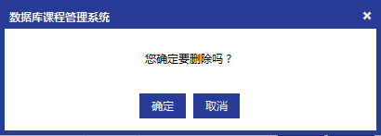
图4.4教学队伍删除模块
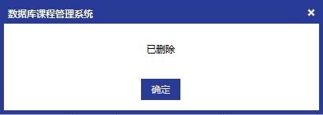
图4.5教学队伍删除成功
本模块的代码如下所示：
function Delete(objName,doMaidId){
UTILS.call_struts(
"courseteamAction_delete",
false,
{id:doMaidId,},
function(returnText){
window.parent.ShowMsgBox(returnText);
GotoPage(1,PageSize,SortKey,ItemName,"",SortType,"",SearchType,SearchFormType);
SwitchObjectShow(objName,1);
});
}

4.2.3教学队伍编辑模块主要功能
管理员可以在本模块中修改人员信息。当管理员点击页面上的“编辑”时，系统会显示教学人员信息窗口，人员信息包括：教学人员的姓名、照片、性别、生日、学位、职务和邮箱等。点击“提交”这一按钮后，系统会发出提示：确定修改吗？管理员点击“确定”，则信息编辑完成，窗口显示“已编辑”，之后点击“确定”按钮。
教学队伍编辑、教学队伍确认编辑以及教学队伍编辑成功图分别如图4.6、4.7、4.8所示：

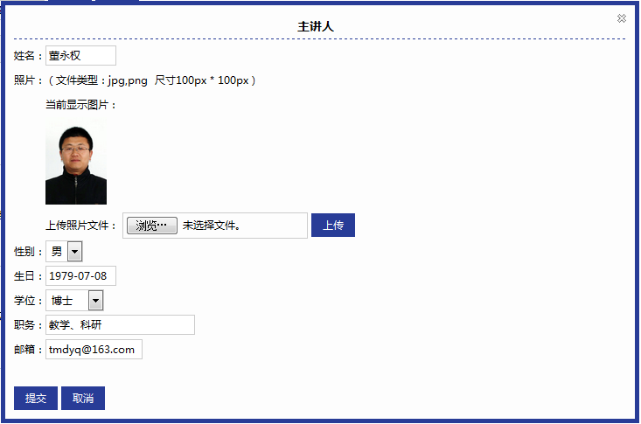
图4.6教学队伍编辑

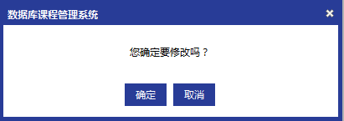
4.7教学队伍确认编辑

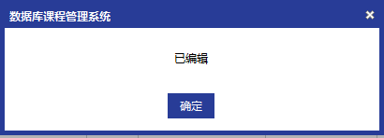
4.8教学队伍编辑成功
本模块的代码如下所示：
function Modify(objName,doMaidId,objParentID){
UTILS.call_struts(
"courseteamAction_edit",
false,
{
id:doMaidId,
name:name,
sex:sex,
photo:photo,
birth:birth,
duty:duty,
email:email,
degree:degree,
userType:3
},
function(returnText){
window.parent.ShowMsgBox(returnText);
GotoPage(1,PageSize,SortKey,ItemName,"",SortType,"",SearchType,SearchFormType);
SwitchObjectShow(objName,1);
});
}

4.2.4 教学队伍查询模块主要功能
在教学队伍查询模块中，管理员如果想查询某位教学人员的信息，管理员可以在系统的查询条件功能框中输入索要查询人员姓名的关键字，点击“查询”，变回显示教学人员的信息。
教学队伍查询模块图如4.9所示：
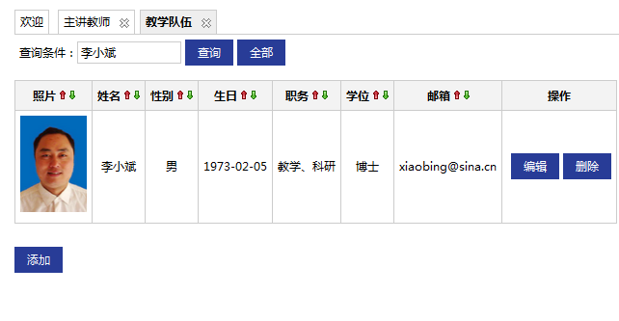
图4.9 教学队伍查询
教学队伍查询模块代码实现如下所示：
if (!sortKey.equals("")) {
strSortSQL = " order by " + sortKey + " " + sortType;
}
if (!searchKey.equals("")) {
strSearchSQL = " and name like '%" + searchKey + "%' ";
}
if (!strSearchSQL.equals("")) {
strSQL = "select count(*) as RecordCount from courseteam where usertype = "+userType+ strSearchSQL;
}
else {
strSQL = "select count(*) as RecordCount from courseteam where usertype = "+userType;
}

4.3 教学资料管理子模块

4.3.1教学资料添加模块主要功能
在教学资料添加模块中，管理员点击“添加”按钮，系统将跳出功能框，在功能框中点击“浏览”可以选择本地的资料文件，再点击“上传”，系统将会弹出“上传成功”的提示，同时管理员需要在备注框中添加资料的备注信息，点击“添加”按钮，系统会弹出“已保存”的指令。课程资料上传成功，以及课程资料添加成功模块图分别如图4.10、4.11所示：
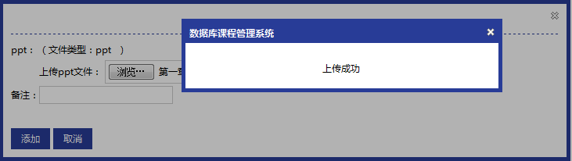
图4.10 课程资料上传成功

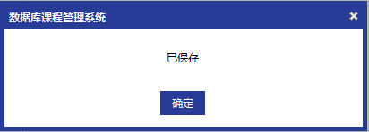
图4.11课程资料添加成功
本模块代码实现如下所示：
if (ActionType=="Add"){
if (errMsg==""){
UTILS.call_struts(
"courseresourseAction_addSingle",
false,
{
note:note,
filename:photo,
createTime:showDateTime(),
type:1
},
function(returnText){
window.parent.ShowMsgBox(returnText);
GotoPage(1,PageSize,SortKey,ItemName,"",SortType,"",SearchType,SearchFormType);
SwitchObjectShow(objName,1);
});
}
else{
errMsg=errMsg.substring(6,errMsg.length);
}
}

4.3.2教学资料删除模块主要功能
在教学资料删除模块中，管理员可以点击“删除”按钮，此时会出现“您确定要删除吗”的提示，点击“确定”按钮，系统提示“已删除”。为教学资料删除确认和教学资料删除成功图分别如图4.12、4.13所示：
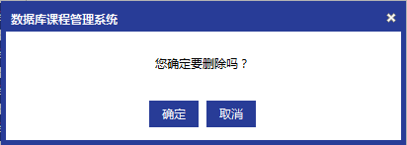
4.12分别为教学资料删除确认

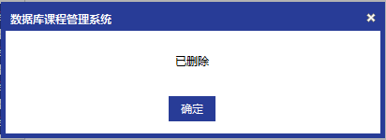
4.13分别为教学资料删除成功
教学资料删除模块代码如下所示：
function Delete(objName,doMaidId){
UTILS.call_struts(
"courseresourseAction_delete",
false,
{id:doMaidId,},
function(returnText){
window.parent.ShowMsgBox(returnText);
GotoPage(1,PageSize,SortKey,ItemName,"",SortType,"",SearchType,SearchFormType);
SwitchObjectShow(objName,1);
});
}

4.3.3教学资料查询模块主要功能
在教学资料查询模块中，管理员可以在功能框中输入索要查询资料的关键字，并点击“查询”按钮，便可以查看教学资料的信息。
教学资料查询模块功能图如4.14所示：
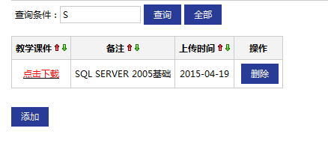
图4.14 教学资料查询模块
教学资料查询模块的代码如下所示：
if (!sortKey.equals("")) {
strSortSQL = " order by " + sortKey + " " + sortType;
}
if (!searchKey.equals("")) {
strSearchSQL = " type = " + type +" and note like '%" + searchKey + "%' ";
}
if (!strSearchSQL.equals("")) {
strSQL = "select count(*) as RecordCount from courseresourse where "+ strSearchSQL;
}
else {
strSQL = "select count(*) as RecordCount from courseresourse where type = " + type;
}

4.4课程论坛子模块

4.4.1课程论坛注册子模块主要功能
在课程论坛注册模块中，游客点击“注册”按钮，填写相关资料并且在我已认真阅读并且完全同意《用户服务协议》中的所有条款前打钩，并点击“同意以上注册协议”按钮，系统发出提示：注册成功。
论坛注册以及论坛注册成功分别如图4.15、4.16所示：
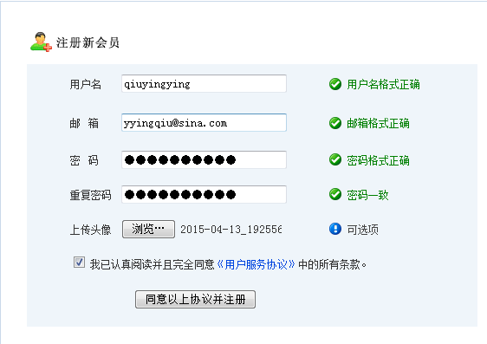
图4.15 论坛注册
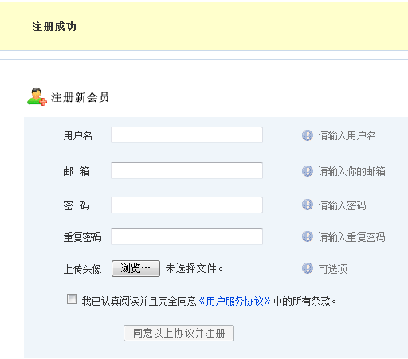
图4.16 论坛注册成功

本功能模块的代码实现如下：
Connection conn = MysqlDB.getConnection();
Statement stmt = MysqlDB.createStatement(conn);
String sql = "select name from user where name = '"+ username + "'";
ResultSet rs = MysqlDB.executeQuery(stmt, sql);

4.4.2 课程论坛登录子模块主要功能
在课程论坛登录模块中，已有账号的会员点击“登录”这一按钮，系统出现登录界面，要求输入登录账号和密码。
课程论坛登录模块如图4.17所示：

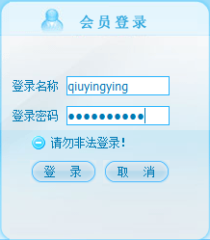
图4.17课程论坛登录模块
课程论坛登录模块代码如下所示：
loginBean = (Login) session.getAttribute("login");
if (loginBean == null) {
loginBean = new Login();
session.setAttribute("login", loginBean);
}
dispatcher.forward(request, response);

4.4.3 管理员关闭帖子模块主要功能
在此模块中，管理员点击论坛中的“关闭”按钮将会关闭该贴，关闭后的帖子仍然存在，只不过不再具有回帖功能。
管理员关闭帖子的功能实现如图4.18所示：
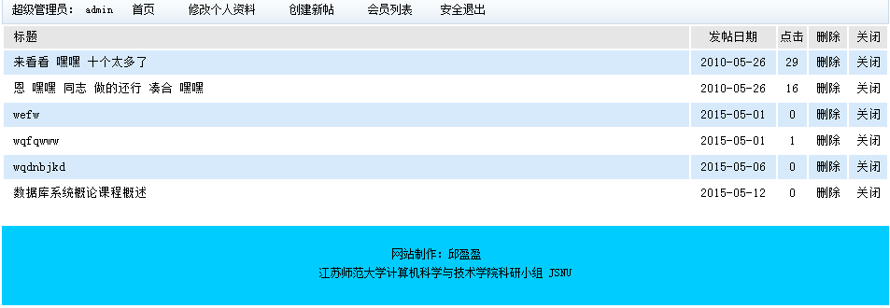
4.18 管理员关闭帖子
该模块的代码实现如下所示：
Connection conn = MysqlDB.getConnection();
Statement stmt = MysqlDB.createStatement(conn);
String sql = "update topic set locked = " + locked+ " where topicId =" + topicId;
int rs = MysqlDB.executeUpdate(stmt, sql);
if (rs != 0) {
RequestDispatcher dispatcher = request
.getRequestDispatcher("index.jsp");
dispatcher.forward(request, response);
}
else {
response.sendRedirect("error/error.jsp");
}
MysqlDB.close(stmt);
MysqlDB.close(conn);

4.5 系统前台模块

4.5.1 教学队伍模块
系统前台教学队伍模块如图4.19所示：
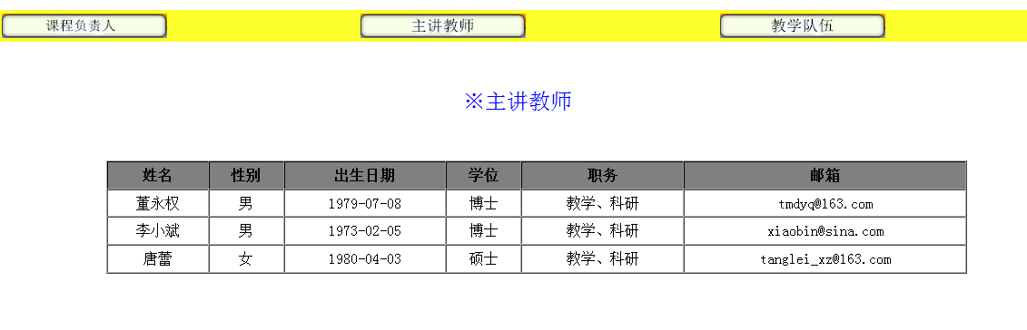
图4.19教学队伍模块
本模块代码如下所示：
$(function(){
$("#img1").click(function(){
$("#div_content2").hide();
$("#div_content3").hide();
$("#div_content1").show();
})
$("#img2").click(function(){
$("#div_content1").hide();
$("#div_content3").hide();
$("#div_content2").show();
})
$("#img3").click(function(){
$("#div_content1").hide();
$("#div_content2").hide();
$("#div_content3").show();
})

4.5.2 教学课件模块
教学课件模块如图4.20所示：
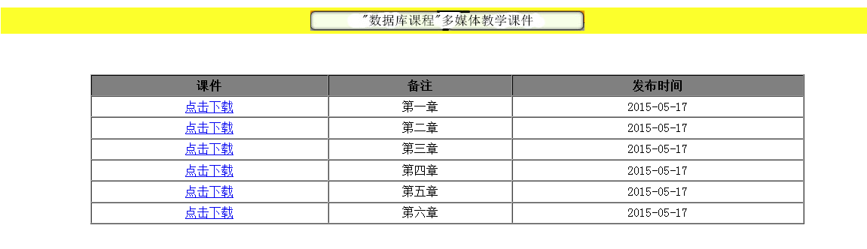
图4.20 教学课件模块
本模块的代码如下所示：
<script type="text/javascript">
$(function(){
$.post("admin/jsp/courseresourseAction_listPpt",{},function(data){
var obj = data.jsonresult;
$("#genTable").append("<tr bgcolor=grey><th>课件</th><th>备注</th><th>发布时间</th></tr>")
$.each(obj,function(i,item){
$("#genTable").append("<tr align=center><td><a href='upload/adminupload/"+item.filename+"'>点击下载</a></td><td>"+item.note+"</td><td>"+item.createTime.substring(0,10)+"</td></tr>")
})
})
})
</script>

4.5.3 作业习题模块
作业习题模块如图4.21所示：
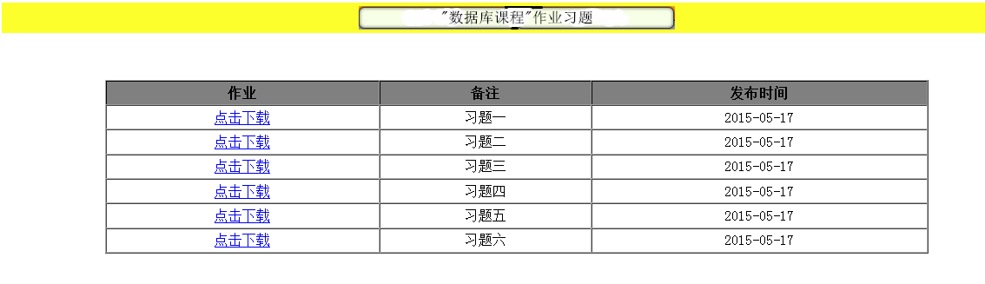
图4.21 作业习题模块
本模块的代码如下所示：
<script type="text/javascript">
$(function(){
$.post("admin/jsp/courseresourseAction_listDoc",{},function(data){
var obj = data.jsonresult;
$("#genTable").append("<tr bgcolor=grey><th>作业</th><th>备注</th><th>发布时间</th></tr>")
$.each(obj,function(i,item){
$("#genTable").append("<tr align=center><td><a href='upload/adminupload/"+item.filename+"'>点击下载</a></td><td>"+item.note+"</td><td>"+item.createTime.substring(0,10)+"</td></tr>")
})
})
})
</script>

4.6本章小结
本章详细分析了对各个模块功能。对系统的操作过程进行了详细的讲解，能让用户对本系统有着进一步的理解，便于用户熟练操作此系统。

第5章 关键技术

5.1系统开发模式
网络程序开发模式^{[8]}有两种：C/S以及B/S，也叫做客户机/服务器以及浏览器/服务器模式，这两种模式用于不同的场合，各有千秋。本系统采用的是B/S模式。
B/S模式是一个具有三层结构的技术体系：第一层中，客户机扮演者整个系统和用户间接口的角色。浏览器将使HTML代码转化为具有交互功能的Web页面，能允许用户在Web页面的申请表里输入信息发送至后台；在第二层中，Web服务器会启动相关程序处理用户请求，生成HTML代码。第三层中，MySQL负责协调WEB所发的SQL请求来管理数据库。B/S^{[9]}模式结构如图5.1所示：
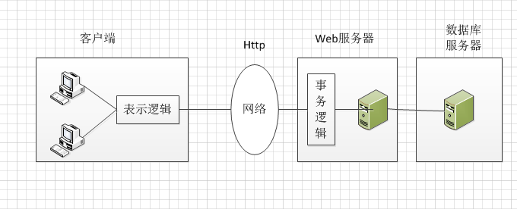
图5.1 B/S模式结构图
B/S模式的优点主要有：
1）开发容易，共享性、交互性强。
2）能随时进行查询、浏览等操作。
3）提供了更为安全的存取模式。
4）维护简单。
5）能够降低网络通信量
6）对于相同任务，采用C/S模式比B/S模式速度更快。
综上所述，本数据库精品课程管理系统采用B/S模式设计实现

5.2页面布局DIV+CSS
本系统采用DIV+CSS布局页面。
DIV+CSS是“Web标准”中常用术语之一。CSS^{[10]}（层叠样式表单）英文缩写是Cascading Style Sheets，它是表示HTML等文件式样的语言。通俗来讲，DIV是用来搭建网站结构的，而CSS是用来创建网站的表现（包括样式、美化等），这样便于使HTML代码更为简洁，同时也便于日后网站的维护。
本系统使用DIV+CSS布局的优势主要体现在形式内容相分离，缩减了页面代码，灵活的控制页面布局，不仅提高系统的易用性及扩展性，同时降低了网站改版成本。
DIV+CSS^{[11]}的优势主要体现在一下几个方面：
1）代码简洁，能提升Web的浏览速度。
2）内容和形式相分离。
3）能加快搜索引擎的搜索效率
4）易于改版和维护

5.3 jQuery和Ajax技术

5.3.1 jQuery技术
本课程网站在开发过程中使用了jQuery技术，jQuery是一个优秀的javascript类库。jQuery文档说明十分齐全，提供很多完美的插件，能使用户设计页面的代码与内容相分离。它的使用极大地简化了系统开发人员工作，具有完美的用户体验。
jQuery^{[12]}具有的重要特性如下：
1）对Ajax进行了改进，引入很多Ajax以及JSON处理方面的更新。
2）更易于设置函数（sett function），为所有的对象新增很多易用的设置函数。
3）重写大部分早起函数，常用方法的性能有了大幅度的提升。

5.3.2Ajax技术
本课程网站在开发过程中也使用了Ajax技术，Ajax^{[13]}的英文简写为Asynchronous JavaScript+XML，该技术为用户提供了自然的浏览体验的同时还提供了和服务器进行异步通信的功能，能够让用户从无尽的请求/响应中解脱出来。 Ajax并不是一种技术。他是几种技术的综合。Ajax^{[14]}包含的技术如下：
1）使用XMLHttpRequest进行异步数据检索。
2）使用CSS标准和XHTML。
3）使用XLST和XML的数据操作和交换。
4）使用文档对象模型的交互和动态显示。
5）将他们绑在一起的Javascript。

5.4 MVC模式
MVC^{[15]}英文全称是Model View Control，是模式—视图—控制器的缩写，作为一个软件设计典范，MVC将数据、逻辑、界面显示相分离的方法组织代码，它将代码分为队里而又能协同工作的三个部分。MVC这种框架模式将应用程序的输入操作、输出操作和处理操作分开。MVC三部分关系如图5.2所示：
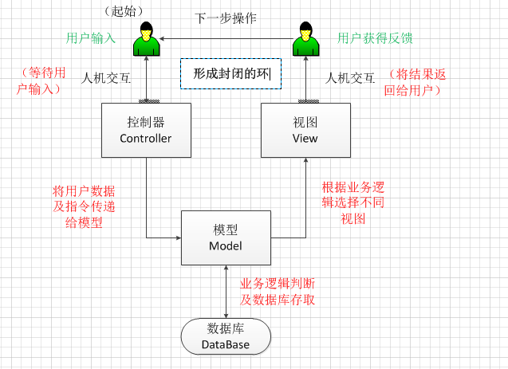

图5.2组件类型关系图

5.5 SSH框架
SSH^{[16]}框架中，网站的呈现层（Presentation Layer）使用的是Struts2、业务逻辑层（Bussiness Layer）使用的是Spring，持久层（Persistence Layer）使用的是Hibernate。只有将这三种框架结合起来才能实现系统的低耦合设计。

5.5.1 Struts2
Struts2^{[17]}是用以开发MVC的框架。 Struts2的配置如下：
struts.xml的配置
<struts>
<constant name="struts.multipart.maxSize" value="1000000000" />
<constant name="struts.multipart.saveDir" value="d:/temp" />
<constant name="struts.i18n.encoding" value="UTF-8" />
<constant name="struts.ognl.allowStaticMethodAccess" value="true"/>
<package name="default" extends="json-default" namespace="/admin/jsp">
<action name="*_*" class="{1}" method="{2}" >
<result name="json" type="json"></result>
</action>
</package>
</struts>

5.5.2 Spring
Spring^{[18]}是一个开源框架并以Apache许可证的形式发布，当然它还有基于.NET平台的移植版本。Spring包含的关键特性，如图5.3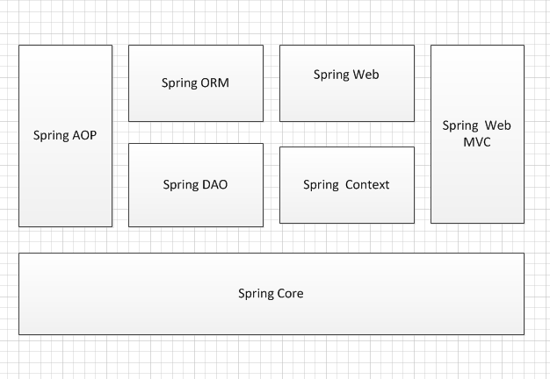
图5.3 Spring框架组成图
在web.xml中配置spring启动的监听器，代码如下：
<context-param>
<param-name>contextConfigLocation</param-name>
<param-value>
classpath:spring/applicationContext.xml
</param-value>
</context-param>

5.5.3 Hibernate
Hibernate^{[19]}是个数据持久层的框架，它对JDC进行轻量级的对象封装。它比使用SQL和JDBC操作数据库拥有更高的效率。Hibernate体系结构图如图5.4所示：
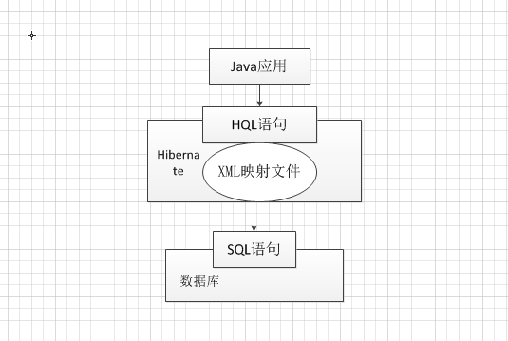

图5.4 Hibernate体系结构
Hibernate优点如下：
1）轻量级，映射灵活，性能优越。
2）使用用Java的反射机制。
3）基于JDBC的持久化框架，简化了DAO的编码工作。
4）简化了数据访问层代码。
综上所述，SSH框架工作原理^{[20]}如图5.5所示：
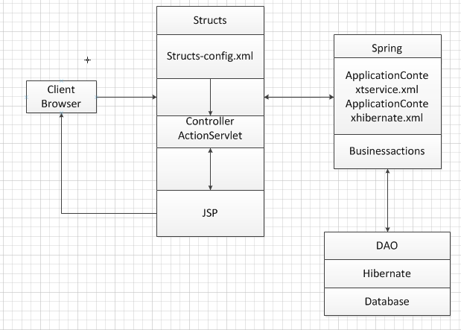

图5.5 SSH框架原理图

5.6本章小结
本章节重点介绍了本系统使用的核心技术，分别为B/S模式、DIV+CSS、jQuiry+Ajax、MVC模式以及SSH框架，同时也对系统使用技术的概念和应用做了详细的说明，以便更好地理解与运用本系统。

第6章 总结与展望

6.1总结
历时两个月，数据库课程管理系统已基本完成。经过这段时间的学习，我对网站系统的开发有了更深层次的理解，对SSH框架有了进一步的认识。其次，通过使用JSP，我进一步加强了对DreamWeaver软件的使用，同时也对html、java script以及jsp等编程语言有了更深刻的了解。
此精品课程管理网站由前台和后台两个部分组成。前台主要是供学生了解数据库系统概论这门课程，同时学生亦可以下载教学课件及作业。与此同时，学生也可以登录课程论坛进行互动学习，充分体现了自主学习这一教学理念。在前台方面，我自学网页制作技术，并按照Web标准，严格设计页面。采div+css设计页面，不仅能加快网页的访问速度还能提高网页的兼容性。同时，采用jquery和ajax使得设计的网页更加清晰、美观；系统的后台部分，主要供管理员管理系统。后台采用SSH框架架构网站。其中，Struts内聚性很强，它的主要功能是转发页面提交的数据、跳转页面以及支持文件上传、下载。利用Spring管理Action以及业务逻辑对象，代码移植性很强。Hibernate负责信息列表的分类以及对网站中的对象进行持久化。
通过本次的课题设计，我感受到了系统开发是个极其复杂的过程。本此设计极大的提高了我的逻辑思维以及动手能力，这次的开发经历让我不仅学会使用一门新的编程语言，还让我领略到数据库设计对于系统开发的重要意义。
本系统的特色工作有：
1）系统功能模块清晰，操作简单。
2）前后台交互性性能好，后台系统的教学资料上传功能以及前台学生的资料下载功能为本课程教学活动的开展提供了一个良好的平台。
3）技术上借助SSH开发框架，便于系统后期的维护、更新以及功能扩展。
4）系统前台界面风格统一、清晰、美观、易用。能够满足学生学习、交流的需要。
5）论坛模块的发帖、回帖功能为学生提供一个交互式的学习平台。

6.2展望
本课题研发虽然达到了预期的效果，但是随着教学课程改革的深入，本系统在某些些方面仍有待改善。主要有几下三个问题：
1）对多媒体信息的处理：随着教学改革的不断深化，在精品课程建设的过程中，教育部提出精品课程网站应该包括教学人员上课使用的教学视频。因此，在下一步的研发中，有必要在系统中加入这一模块。
2）精品课程网站的安全性：本系统的数据库安全性需要进一步加强，因此，可以采取一些必要的加密手段。
3）在线教学功能：为了实现我校的教学改革——在线考试，因此，在线测试功能模块有待开发。

毕业设计体会
本次的课题设计，全面提高了我在系统研发过程中的动手能力，与此同时我的编程能力也有了极大的提高。
历史两个月，我的毕业设计终于接近尾声。毕业设计不仅能够巩固我本科期间的所学知识，而且也是对自己科研能力的一种锻练。毕业设计不同于本科期间的课程设计，它涉及到的知识面更为宽泛，开发过程更为繁杂。本次的设计，让我明白大学期间所学习的理论知识只有上升到动手操作的层面，才会使学习这一过程变得更有意义。这段时间以来，我深刻体会到了知识积累是一个漫长而复杂的过程。学习技巧、研发能力的提高不是并非一蹴而就。
在做设计的过程中，我上网搜索了大量的资料，同时也观看了相关系统开发的教学视频。因之前没有研发整个系统的开发经验，因此刚上手时有些手足无措。通过向老师请教等以及与同学们的交流，使我学到了大量的专业知识。虽然设计过程中也遇到了许多问题譬如数据库的安装问题、SSH框架建立等问题，也曾失落、沮丧过，但是在指导老师的悉心指导以及同学们的热情帮助下，我克服了大大小小的困难，一步步坚持走到最后。在完成毕业设计的过程中，我和 同学互相交流，取长补短，家一起商量、解决开发过程中遇到的问题，积极思考并采纳不同的意见，不仅使同学之间的相互关系更为紧密，也让我拥有更好的理解、运用知识的能力。
在整个毕业设计的过程中，我学到了许多课堂上不曾设计的东西，同时也让我对自己的动手能力更有信心。本系统在界面设计方面还存在些许不足，很多功能模块还有待开发，但是在此过程中积累的知识才是我获得的最为宝贵的财富，这将是我受益终身。

致谢
本论文在董永权老师的悉心指导下完成。从论文的选题、写作以及成稿，董永权老师给与我极大地帮助。在系统开发前期，老师对我的系统需求分析提出了很多宝贵的建议，在后期，老师仔细审查并修改了我的论文，导师丰富的科研实践经验以及严谨的治学态度给与我极大的鼓励。导师严谨的治学态度以及对计算机科学研究事业孜孜不倦的追求精神，给了我无穷的启发与思考。在此，我要向董永权老师致以最诚挚的谢意。
我还要特别感谢校内老师吕俊怀副教授的支持与帮助。同时，也要感谢我的舍友，感谢他们在后期对论文提出的意见和建议。
感谢江苏师范大学计算机科学与技术学院的全体老师，衷心的感谢他们能为我们提供良好的学习环境以及周到、细致的学习计划。
通过本次论文的撰写，我系统的学习了系统开发方面的前言理论知识并获得了宝贵的开发经验，这对于我今后攻读硕士研究生亦或是工作来说，无疑是个不可多得的锻炼机会。由于本人第一次开发网站，细节方面可能存在些许欠缺，论文中涉及到的一些技术介绍可能还存在不足，恳请老师们指正。

参考文献
[1]耿祥义，张跃平．JSP实用教程[M]．北京：清华大学出版社，2003，12-26．
[2]贝尔（美）.深入理解MySQL[M]．北京：人民邮电出版社，2010，50-85．
[3] Kong Michael. An environment for secure SQL/Server computing [M]．Oxford
University Press Inc, 1993: 149.
[4] 刘彬，JSP数据库高级程序[M]. 北京，清华大学出版社，2006.
[5]温立辉.SSH框架在软件工程J2EE三层架构体系中的应用[J].科技资讯，2009（31）：79-81.
[6]李昆.SQL SERVER2000课程案例精编[M].北京：中国水利水电出版社，2006,66-86.
[7] 王志刚，MySQL高效编程[M]. 北京，人民邮电出版社，2012.
[8] 何富贵，JSP开发案例教程[M]. 北京，机械工业出版社，2013.
[9]白勇.用B/S模式构建学校管理信息系统[J].重庆电力高等专科学校学报，1999（03）:66-69..
[10]俞黎敏.CSS实战手册（第二版）[M].笛子工业出版社,2010,34-56.
[11]Tsui，Frank F. JSP em dash a research signal processor in josephson technology[C]. IBM Journal of Research and Development，Vol24， No2,1980：243-252.
[12]Bear Bibeault,Yehuda Katz.jQuery实战[M].人民邮电出版社，2010,24-46.
[13]孙利．JSP WEB案例教程[M],电子工业出版社，2015,32-56．
[14]程凯.JSP中文问题及一套整体解决方案[J].许昌学院学报,2006,25(5):77-80.
[15]杨勇，韩莉英.基于MVC模式的Struts框架在电子商务系统中的应用[J].计算机应用研究，2006（5）：172-174.
[16]胡晓丹，魏长军.基于SSH多架构Web系统设计及其应用[J].科技和产业.2009（03）：46-52.
[17]曾云飞.基于Struts框架的电子政务研究和实现 [M]．东北大学出版社 2005:45-52.
[18]Zhang, L. and W. Zhang. Implement of e-government system with data persistence of JavaEE[M].. Hong Kong,2010:66-76.
[19]陈霞.基于Hibernate与Struts的教育信息系统数据持久化研究[J].电脑知识与技术.2008(02):45-56.
[20] 梁立新，项目实践精解：基于Struts-Spring-Hibernate的Java应用开发[M].北京，电子工业出版社，2006.

英文翻译资料
A.英文原文
MVC Design Pattern
MVC is a widely popular software design pattern,as early as in the 1970s,IBM introduced the Sanfronscisico on the project,in fact ,is the MVC design pattern research.
Introduction
The Model-View-Controller(MVC)design pattern is cited as the basis for the architecture of several web application frameworks,such as ASP.Net,Rails,and Struts.The MVC pattern was originally implemented in the Smalltalk-80 programmin-
g environment developed at Xerox PARC(Goldberg and Robson,1985).As it has been adapted for web frameworks the MVC pattern has evolved in different ways,resulting in implementations that differ significantly from each other and from the original Smalltalk implementation.
MVC design idea
MVC in English or Model-View-Controller,an application that is input process，output process in accordance with the Model,View,Controller isolated manner,such an application is divided into three layers-model layer,view layer,control layer.
View(View) on behalf of the user interface for Web applications can be summed up as HTML interface,but has the potential to XHTML,XML,and Applet.With the application of the complexity and scale,the interface has become challenging to deal with.An application may have different views,MVC design pattern to deal with the view of the limited view of data acquisition and processes.The handing of business process to the model to deal with.For example,a view only accept orders from the model data and display to users,as well as input user interface data and the request passed to the control and model.
Model:is the business process of the processing and business rules.Business process layer is the other black-box operation,the model view to accept the request of the data,and return the results of the final.The design of business models can be said to the most important core of MVC.Currently popular model of EJB applications is a typical example of the application of technology from the perspective of the model further delineation in order to make full use of existing components,but it can not be used as a framework for application design model.It only tell you that according to design of this model will be able to use certain technology components,thereby reducing the technical difficulties.Example of a developer,you can focus on business model design.
Control can be interpreted as a request received from the user,matching the model and view together to complete the user’s request.The role of division of control layer is also very clear that it clearly tell you that is a distributed,and what kind of model to choose,choose what kind of view,to complete what the user requests.Control layer does not do any data processing.For example,the user clicks on a link and control layer to receive a request,does not deal with business information,only the user’s information to the model,to tell what model to choose the view to meet the requirements to return to the user.Therefore,a model may correspond to multiple views,one view may correspond to multiple views,one view may correspond to a number of models.
The benefits of MVC
Most of the process of language use such as ASP,PHP developed Web application-
s,the development of the initial template is the mixed layer of the data programming.For example,send the request directly to the database and display HTML,development speed is often faster,but because of the separation of data pages is not very direct,and therefore reflect the business model difficult to look or model reusability.Very flexible product design efforts,it is difficult to meet the changing needs of users.MVC layered on the application of the requirements,although additional work would take,but clearly the structure of products,product application though the model can be better reflected.
First of all,the most important thing is that there should be a number of view corresponds to the ability of a model.In the current rapidly changing user requiremen-
ts,it may have access to a wide range of applications.For example,orders for the model may be orders of the system as well as online orders,or orders for other systems,but the handling of orders is the same,that is to say the handling of orders is the same.MVC design pattern in accordance with a orders for models and multiple views can solve the problem.
There is also a business model of the model is very important that the data model.Data model mainly refers to the object data entities.
For example,an order will be saved to the database,to obtain orders from the database.We can separate this model,all the operation of the database is only.
MVC Design Model
Secondly, the data returned as a result of the model without any display format, so these models can also be directly applied to the use of interfaces.
Third, as a result of an application to be separated into three, it is sometimes one of them will be able to change to meet changes in the application.
An application of business processes or business rules change simply changes the model layer MVC.
The concept of control layer is also very effective, because of its different models and different views together to complete various requests, the control layer can be said to be included in the concept of a user request for permission.
Finally, it is also beneficial to the management of software engineering. Because each different layer, each layer of different applications have some similar characteris-
tics, is conducive to the adoption of engineering and management tools of program code generated.
The shortcomings of MVC
Design and implementation of MVC is not very easy, easier to understand, but for developers the requirements are relatively high. MVC is just a basic design idea, but also the need for careful design and planning.
Model and the strict separation of view may make debugging more difficult, but easier to find errors.
Experience has shown that, MVC as a result of the application is divided into three, means that the number of code files, so the need for document management.
Costs point thought.
Above, MVC is a very good software to build a basic model, at least the separation of processing and display, forcing the application is divided into model, view and control layer, making you seriously consider the additional complexity of the application of these ideas into the structure, an increase of application scalability. If we can grasp this, MVC model will make your application stronger, more flexible and more personalized.

B.原文翻译
MVC设计模式
早在20世纪70年代，MVC就成为一个极其流行的软件设计模式。IBM公司引进了这一名为Sanfronscisico项目，实际上这个项目也就是MVC设计模式。
简介
模式-视图-控制器设计模式被认为是几个Web应用程序的框架例如：Asp.net,Rails以及Struts的基础。MVC设计模式一开始是在Smalltalk-80的编程环境里开发，这一编程环境开发与Xerox PARC。随着时间的推移，MVC已经更加适用于web框架，它以许多种方式不断的被人们改编，因此，和原始的Smalltalk安装过程相比，MVC各个版本的安装过程各不相同。
MVC设计理念
MVC其实就是视图-模型-控制器，就是根据视图、模型、控制器把输入以及输出操作分开来，这种应用一般可以分成三层--视图、模型、控制器。
视图代表应用程序的用户界面，或者可以说是HTML界面。然而这些HTML界面也可能会编程XHTML、XML或者是Applet。随着应用程序规模变得越来越大，功能模块变得越来越复杂，这种界面处理起来极具挑战性。一个应用程序会有许多各不相同的视图，在处理视图时，MVC仅仅是采集其中的一些相关数据或是请求传递。开发视图时，可以利用控件开发，实现起来方便又简单。
模型就是业务规则和过程的制定过程。处理业务流程时，这些操作都是透明名的，Model会收到视图的数据，得到最后的结果。设计模型是MVC中必不可少的。譬如，EJB模型，它可以对Model做出详细的区分，从默写技术层面来讲，它能发挥现有模型的利用价值。但值得注意的是，Model不是模型框架。
这种模式会大大削减开发过程中遇到的障碍，但是他可以充分利用相关组件，将其用途发挥至最大。这种模式能够使系统开发人员把主要研究精力放在
设计模型这一部分。
控制，就是为了实现用户的请求，把模型以及视图结合在一起。控制层是一个划分器，它能够告诉开发人员用哪一种模型，建立哪一种视图，怎样来完成
使用者的请求。数据处理并不是控制层的工作。控制层的工作就是告诉模型，用户的请求信息到底是什么，以及模型到底要干什么，同时还要把一些合适的视图
发送至用户。总而言之，视图和模型是多对多的关系。一个模型可以映射众多的视图，一个视图也可以映射总舵的模型，当然，模型和视图时相互独立的，这种
相互独立可以让单独的模型拥有很多视图。倘使视图的控制器篡改了一些相关的数据，有部分依赖性的视图能够使用这种变化。控制器在热河时候都能够
告知这些视图，有哪些数据发生了变化。
MVC的优点
许多应用程序（由ASP、PHP等所开发），刚开始的研发模板就是将数据和编程相结合。譬如：当用户发送请命令的时候，这种请求是基于HTML的
这种开发模式的速度非常快，但是这种模式中，你会发现不了模型的重复的特征，因而并不会由很好的用户体验。MVC会把应用分开，虽然这个过程需要花费漫长的时间以及额外的精力，但是产品结构很好，能够很好的体现产品的优越的性能。
首先，最重要的事情就是，根据模型的不同应该有很多视图与其对应。根据当前用户不断变化的用户需求，可能这些试图已经拥有了广泛的应用。
例如：试图的一些命令可能恰巧也是系统的命令，或者是其他系统的命令，但是对于命令的处理方法则完全相同，也就是说，命令的处理手段是一样的。
MVC设计模式以及预支对应的模型的而命令或者是多元化视图都能够解决此类问题。
当然模型中也有一类业务模型至关重要，这种业务模型就是数据模型。数据模型主要指的是数据的对象。
例如，当一个命令被保存到数据库中时，我们可以把这种模型分离开来，只有数据库才能实施这些操作。
MVC设计模型
其次，数据作为模型返回的结果，没有任何展示像是，因此，这些模型也可以直接应用到接口中。
再者，作为应用程序的结果，有的时候他们其中之一将被改变以符合应用程序的变化。
某种业务流程的变化只是简单地改变了MVC的模式层，并没有改变其他层。
控制层的概念也是十分有意义，因为在这个层中，各种各样的Model以及View将会完成各种不同的工作。
MVC的缺点
MVC的设计与实现并不简单，也很难理解，但是对于开发者来说，用户需求的价值极高。MVC只是一个基础的设计理念，但是也需要仔细的设计与规划。
模型和视图的严格分离正变得越来越复杂，但是却能轻而易举的发现他们所出现的错误。
研究经验表明，MVC作为应用的结果已经被分为三个部分，这就意味着代码文件的数量越来越多，因此文件管理就变得而几位重要。
总而言之，MVC是一个建立基础模型的很好的软件开发模型，至少在过程和内容相分离的过程中，能够迫使应用分为视图、模型、控制器三个层次，
让你认真考虑这些应用的复杂性，增加了应用的可扩展性。如果我们能够把握这一点，MVC模式能够是你的应用变得更加强大、灵活、个性化。

毕业设计任务书

班级：11计82班 学号：11268087 姓名：邱盈盈

毕业设计时间：自 2015年3 月 2 日 至 2015年 5 月 22 日

1．题目
数据库课程管理系统的设计与实现

2．使用的原始资料(数据)及设计技术要求
系统使用Dreamweaver软件为开发平台，JSP语言为开发工具，并结合 MySQL数据库制作。

3．工作内容
实现系统的各项功能，对系统的七大模块进行细分并分别实现，对JSP代码的编写和MySQL数据库应用较多。

4．主要参考资料
[1] 刘彬，JSP数据库高级程序[M]. 北京，清华大学出版社，2006.．
[2] 贝尔（美）.深入理解MySQL[M]．北京：人民邮电出版社，2010，50-85．
[3]温立辉.SSH框架在软件工程J2EE三层架构体系中的应用[J].科技资讯，2009（31）：79-81.
[4]杨勇，韩莉英.基于MVC模式的Struts框架在电子商务系统中的应用[J].计算机应用研究，2006（5）：172-174.

江苏师范大学本科生毕业设计指导教师评定表
学院：计算机科学与技术 专业：物联网 班级：11计82 学生姓名：邱盈盈 学号：11268087

毕业设计题目 |  |  |  |  | 数据库课程管理系统的设计与实现
评 价 项 目 |  |  |  |  |  | A | B | C | D
选题  质量 |  | 01 |  | 选题符合专业培养目标，体现综合训练基本要求
 |  | 02 |  | 题目难易度
 |  | 03 |  | 题目工作量
 |  | 04 |  | 题目与生产、科研、实验室建设等实际的结合程度
毕业  设计  质量 |  | 05 |  | 综合运用知识的能力（论文（设计）涉及学科范围，内容深广度及问题难易度）
 |  | 06 |  | 应用文献资料的能力
 |  | 07 |  | 实验（设计）能力
 |  | 08 |  | 计算能力（数据运算与处理能力等）
 |  | 09 |  | 外文应用能力
 |  | 10 |  | 计算机应用能力
 |  | 11 |  | 对实验结果的分析能力（或综合分析能力、技术经济分析能力）
 |  | 12 |  | 插图（或图纸）质量
 |  | 13 |  | 论文（或设计说明书）撰写水平
 |  | 14 |  | 论文（或设计）的实用性与科学性
 |  | 15 |  | 论文（或设计）规范化程度（论文（或设计）栏目齐全合理、SI制的使用等）
 |  | 16 |  | 创见性（只分“有”或“无”）
工作态度 |  |  | 资料查阅、工作进度、考勤等
指导教师评定成绩
指 导 教 师 评 语 | 该同学的毕业设计选题难度适中，立题指导思想明确。在毕业设计期间，该同学合理设计系统功能模块，能够严格遵循实验计划。对于设计期间出现的问题能够及时解决，达到预期效果， 体现了较好的动手能力。毕业设计报告全文结构合理科学，逻辑思路清晰，观点表达明确，达到毕业设计的要求。同时，该同学在整个毕业设计过程中，能够主动学习相关网站开发视频，积极请教老师，态度认真，能够独立完成毕业设计，故同意该生参加答辩。

指导教师（签名）： 年 月 日
江苏师范大学本科生毕业设计评阅人意见表
学院：计算机科学与技术 专业：物联网 班级：11计82 学生姓名：邱盈盈 学号：11268087

毕业设计题目 |  |  |  | 数据库课程管理系统的设计与实现
评 价 项 目 |  |  |  |  | A | B | C | D
选题  质量 |  | 01 | 选题符合专业培养目标，体现综合训练基本要求
 |  | 02 | 题目难易度
 |  | 03 | 题目工作量
 |  | 04 | 题目与生产、科研、实验室建设等实际的结合程度
毕业  设计  质量 |  | 05 | 综合运用知识的能力（论文（设计）涉及学科范围，内容深广度及问题难易度）
 |  | 06 | 应用文献资料的能力
 |  | 07 | 实验（设计）能力
 |  | 08 | 计算能力（数据运算与处理能力等）
 |  | 09 | 外文应用能力
 |  | 10 | 计算机应用能力
 |  | 11 | 对实验结果的分析能力（或综合分析能力、技术经济分析能力）
 |  | 12 | 插图（或图纸）质量
 |  | 13 | 论文（或设计说明书）撰写水平
 |  | 14 | 论文（或设计）的实用性与科学性
 |  | 15 | 论文（或设计）规范化程度（论文（或设计）栏目齐全合理、  SI制的使用等）
 |  | 16 | 创见性（只分“有”或“无”）
评阅人评定成绩
评 阅 人 评 语

评阅人（签名）： 年 月 日
江苏师范大学本科生毕业设计答辩成绩评分表

学院：计算机科学与技术 专业：物联网 班级：11计82学生姓名：邱盈盈 学号：11268087

评价内容 |  | 具 体 要 求 | 权重 | 评 分
 |  | 具 体 要 求 | 权重 | A | B | C | D
报告内容 |  | 思路清晰；语言表达准确，概念清楚，论点正确；实验方法科学，分析归纳合理；结论严谨；论文结果有应用价值。 | 0.5
创 新 |  | 对前人工作有改进或突破，或有独特见解。 | 0.2
答 辩 |  | 回答问题有理论根据，基本概念清楚。主要问题回答准确、有深度。 | 0.3
总 分
答 辩 记 录

答辩小组组长签名：
答辩小组成员签名: 、 、 、

年 月 日

江苏师范大学本科生毕业设计成绩评定表
学院：计算机科学与技术 班级：11计82班 学号：11268087
姓 名 |  | 邱盈盈 | 综合评定成绩（等级）
题 目 |  | 数据库课程管理系统的设计与实现
指导教师 | 评定成绩（百分）： 年 月 日
评阅人 | 评定成绩（百分）： 年 月 日
答辩小组 | 答辩成绩（百分）： 年 月 日
学院意见 | （公章）：  年 月 日
备 注

